Oskar Szmyt

**DOKUMENT TECHNICZNY PROJEKTU**

**strona transportowo-spedycyjna**

**PRZEDMIOT: PRACOWNIA PROGRAMOWANIA**

1. Tematyka projektu

*Projekt ma na celu utworzenie strony internetowej przedstawiającą ofertę firmy transportowo spedycyjnej oraz udostępniającą klientowi podstawowe informacje dotyczące przyjętych zleceń*

* Dla zleceniodawcy będzie widoczny aktualny status swojego zlecenia
* Konsument otrzyma podstawowe informacje o pojeździe
* Obszar usług firmy zostanie przedstawiony w klarowny sposób
* Umożliwienie odwiedzającemu zadania pytania dotyczącego firmy

2. Diagram przypadków użycia

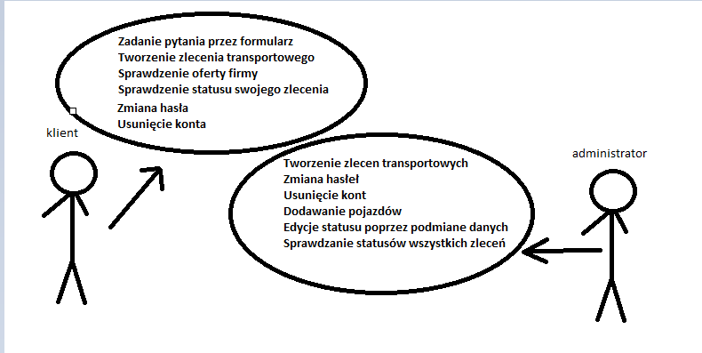

3. Opis techniczny projektu

W skład interakcji z użytkownikiem wchodzi możliwość logowania oraz rejestracji w serwisie śledzącym. Dane dotyczące zleceń oraz pojazdów przechowywane są na fizycznych dyskach twardych w siedzibie firmy dla której realizowany jest projekt. Strona główna została przygotowana jako strona typu onepage z animacjami oraz możliwością szybkiego przemieszczania się po niej (html5,css3,js, PHP, MariaDB). Ponadto użytkownik ma dostęp do panelu swojego konta w którym ma możliwość utworzenia zlecenia oraz usunięcia swojego profilu czy zmiany hasła.

4. Potencjalne możliwe problemy i zagrożenia (do części technicznej)

* *Brak miejsca na nośnikach*
* *Brak prądu*
* *Ataki hakerskie*
* *Problemy z podłączeniem bazy danych*
* *Złe typy danych*

5. Spis tabel bazy danych

* carsinfo
* users
* zlecenia

6. Lista zmian w dokumencie

|  |  |  |
| --- | --- | --- |
| Rewizja | Imię i nazwisko | Opis |
| 1 | Mirosław Szyper | Stworzenie szablonu dokumentu |
| 2 | Oskar Szmyt | Uzupełnienie szablonu wg. wzoru |
| 3 | Oskar Szmyt | Dodanie informacji o podstronach |
| 4 | Oskar Szmyt | Aktualizacja diagramu przypadków użycia |
| 5 | Oskar Szmyt | Rozszerzenie o możliwość zmiany hasła |

*W powyższej tabeli proszę wpisywać kolejne nr rewizji dokumentu z opisem, co zmieniło się w każdej następnej*